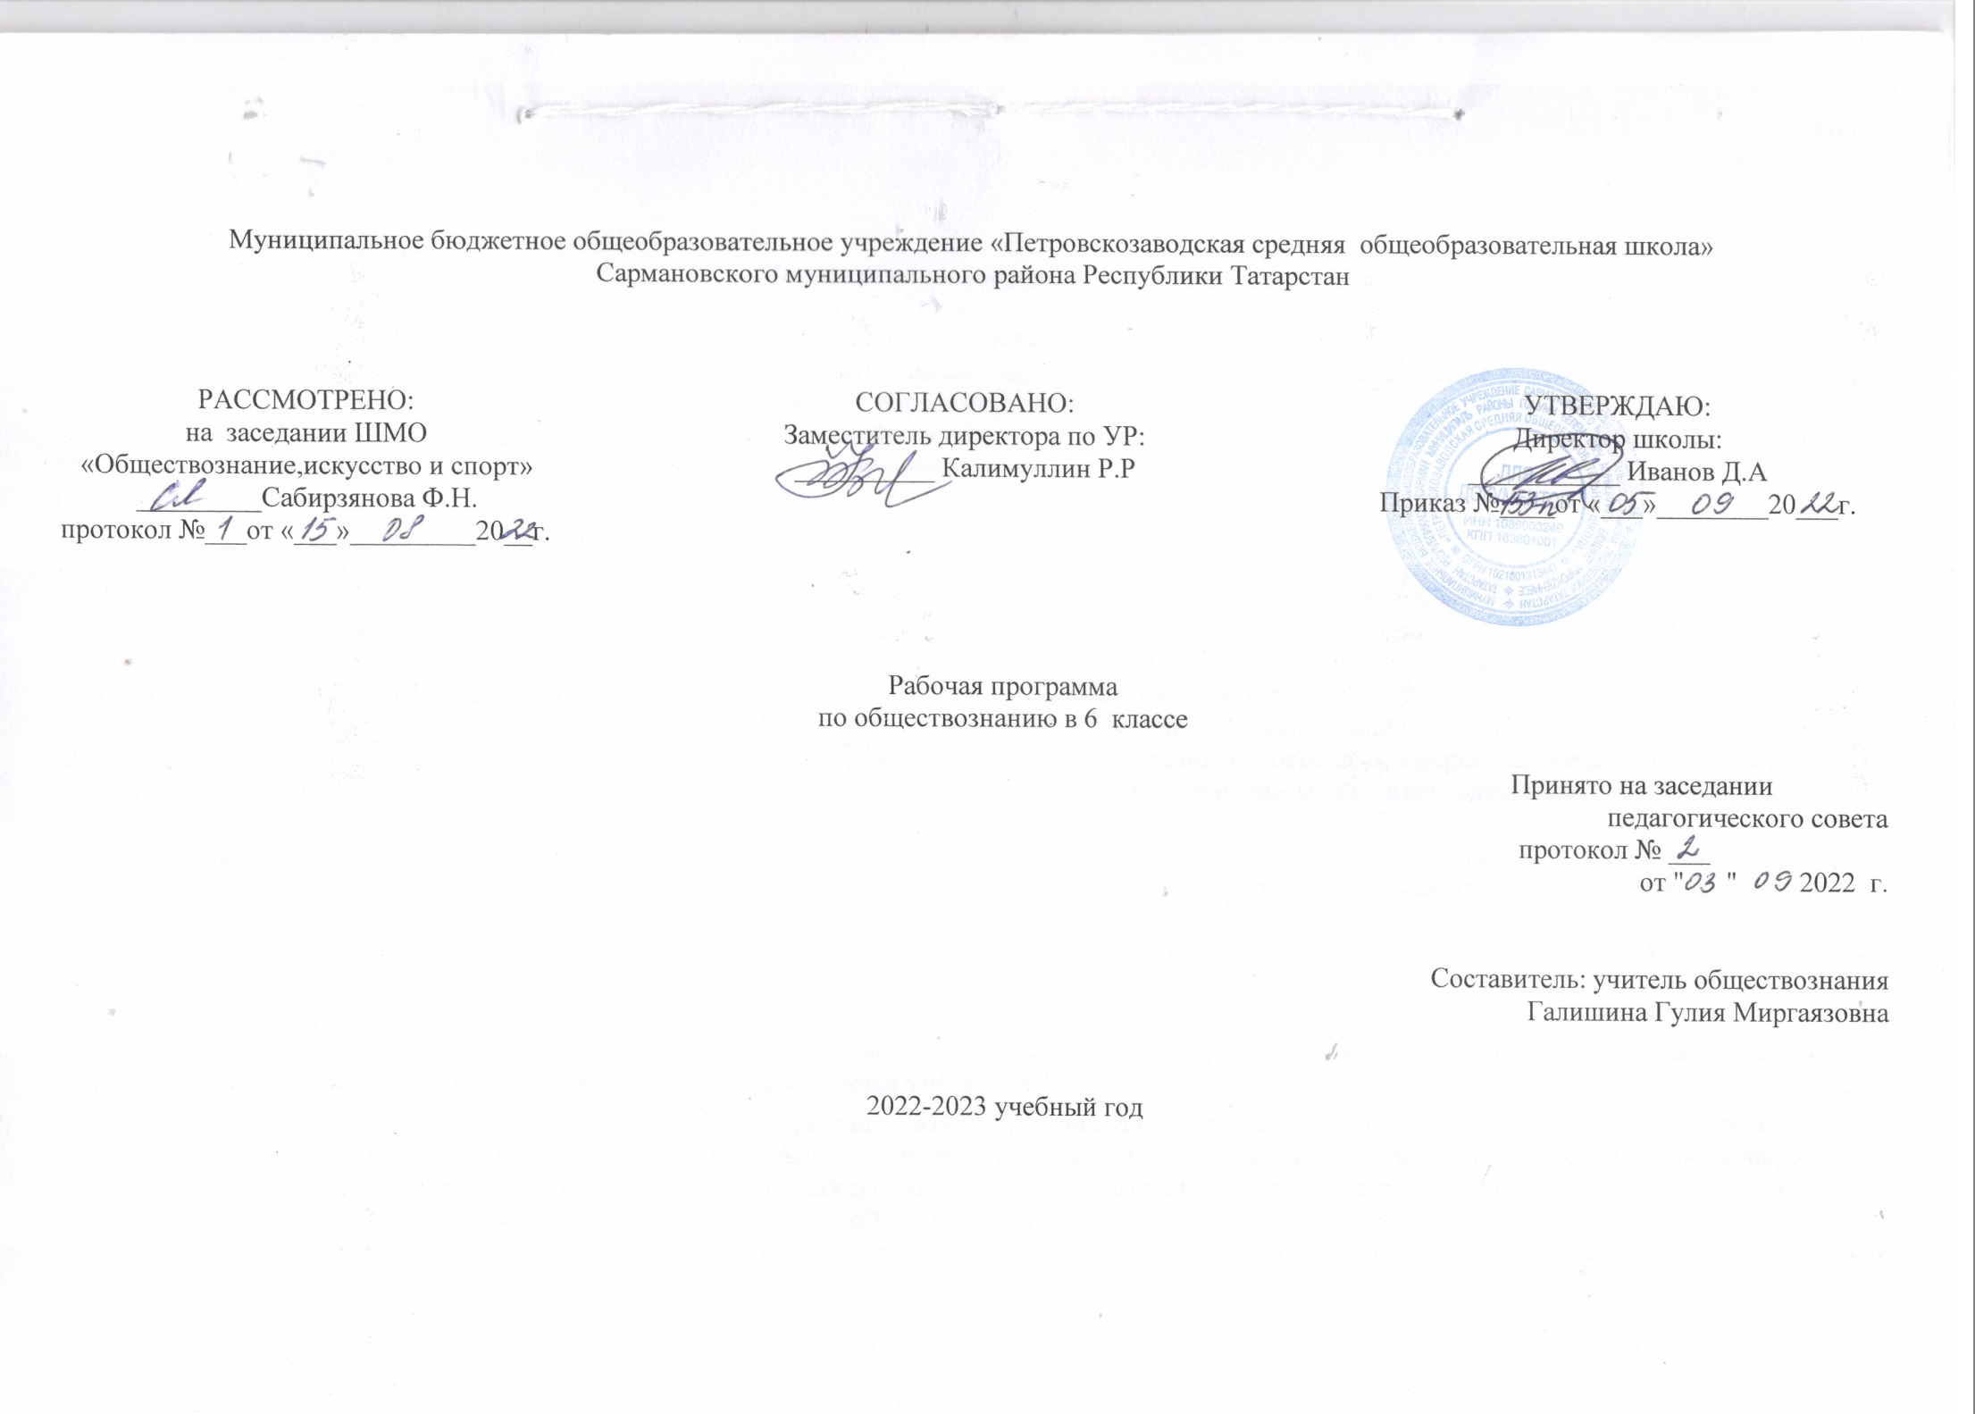
Пояснительная записка

Рабочая программа по обществознанию для обучающихся 6 класса составлена на основе Фундаментального ядра содержания общего образования; требований к результатам освоения основной образовательной программы основного общего образования, представленных в Федеральном государственном образовательном стандарте общего образования второго поколения; учебного плана МБОУ «Петровскозаводская СОШ» на 2022-2023 учебный год при использовании учебника «Обществознание. 6 класс. ФГОС» под редакцией Л.Н. Боголюбова, Л.Ф. Ивановой. М: Просвещение. Программа рассчитана на 35 часов в год. На изучение предмета отводится 1 час в неделю.
Цели обществоведческого образования в основной школе состоят в том, чтобы средствами учебного предмета активно содействовать:
- воспитанию общероссийской идентичности, патриотизма, гражданственности, социальной ответственности, правового самосознания, толерантности, приверженности ценностям, закрепленным в Конституции Российской Федерации;
- развитию личности на исключительно важном этапе ее социализации — в подростковом возрасте, повышению уровня ее духовно-нравственной, политической и правовой культуры, становлению социального поведения, основанного на уважении закона и правопорядка; углублению интереса к изучению социальных и гуманитарных дисциплин; формированию способности к личному самоопределению, самореализации, самоконтроля; повышению мотивации к высокопроизводительной, наукоемкой трудовой деятельности;
- формированию у учащихся целостной картины общества, адекватной современному уровню знаний о нем и доступной по содержанию для школьников младшего и среднего подросткового возраст. Освоению учащимися тех знаний об основных сферах человеческой деятельности и о социальных институтах, о формах регулирования общественных отношений, которые необходимы для взаимодействия с социальной средой и выполнения типичных социальных ролей человека и гражданина;
- овладению учащимися умениями получать из разнообразных источников и критически осмысливать социальную информацию, систематизировать, анализировать полученные данные; освоению ими способов познавательной, коммуникативной, практической деятельности, необходимых для участия в жизни гражданского общества и правового государства;
- формированию у учащихся опыта применения полученных знаний и умений для определения собственной позиции в общественной жизни; для решения типичных задач в области социальных отношений; для осуществления гражданской и общественной деятельности, развития межличностных отношений, включая отношения между людьми различных национальностей и вероисповеданий, а также в семейно-бытовой сфере; для соотнесения собственного поведения и поступков других людей с нравственными ценностями и нормами поведения, установленными законом; для содействия правовыми способами и средствами защите правопорядка в обществе.
Изучение обществознания в основной школе призвано создать условия для полноценного выполнения выпускником типичных для подростка социальных ролей; общей ориентации в актуальных общественных событиях и процессах; нравственной и правовой оценки конкретных поступков людей; реализации и защиты прав человека и гражданина, осознанного выполнения гражданских обязанностей; первичного анализа и использования социальной информации; сознательного неприятия антиобщественного поведения.

Планируемые результаты изучения учебного предмета «Обществознание»
Личностные, метапредметные и предметные результаты освоения учебного предмета
Личностными результатами выпускников основной школы, формируемыми при изучении содержания курса по обществознанию, являются:
- мотивированность и направленность на активное и созидательное участие в будущем в общественной и государственной жизни;
- заинтересованность не только в личном успехе, но и в развитии различных сторон жизни общества, в благополучии и процветании своей страны;
- ценностные ориентиры, основанные на идеях патриотизма, любви и уважения к Отечеству; на отношении к человеку, его правам и свободам как высшей ценности; на стремлении к укреплению исторически сложившегося государственного единства; на признании равноправия народов, единства разнообразных культур; на убежденности в важности для общества семьи и семейных традиций; на осознании необходимости поддержания гражданского мира и согласия и своей ответственности за судьбу страны перед нынешними и грядущими поколениями.

Метапредметные результаты изучения обществознания выпускниками основной школы проявляются :
- в умении сознательно организовывать свою познавательную деятельность (от постановки цели до получения и оценки результата);
- в умении объяснять явления и процессы социальной действительности с научных, социально-философских позиций; рассматривать их комплексно в контексте сложившихся реалий и возможных перспектив;
- способности анализировать реальные социальные ситуации, выбирать адекватные способы деятельности и модели поведения в рамках реализуемых основных социальных ролей (производитель, потребитель и др.);
- в овладении различными видами публичных выступлений (высказывания, монолог, дискуссия) и следовании этическим нормам и правилам ведения диалога;
- в умении выполнять познавательные и практические задания, в том числе с использованием проектной деятельности на уроках и в доступной социальной практике, на: использование элементов причинно-следственного анализа; исследование несложных реальных связей и зависимостей;
определение сущностных характеристик изучаемого объекта; выбор верных критериев для сравнения, сопоставления, оценки объектов; поиск и извлечение нужной информации по заданной теме в адаптированных источниках различного типа; перевод информации из одной знаковой системы в другую (из текста в таблицу, из аудиовизуального ряда в текст и др.), выбор знаковых систем адекватно познавательной и коммуникативной ситуации;
объяснение изученных положений на конкретных примерах; оценку своих учебных достижений, поведения, черт своей личности с учетом мнения других людей, в том числе для корректировки собственного поведения в окружающей среде; выполнение в повседневной жизни этических и правовых норм, экологических требований;

Предметные результаты изучения предмета «Обществознание»
- формирование у обучающихся личностных представлений об основах российской гражданской идентичности, патриотизма, гражданственности, социальной ответственности, правового самосознания, толерантности, приверженности ценностям, закреплённым в Конституции Российской Федерации;
- понимание основных принципов жизни общества, основ современных научных теорий общественного развития;
- приобретение теоретических знаний и опыта применения полученных знаний и умений для определения собственной активной позиции в
общественной жизни, для решения типичных задач в области социальных отношений, адекватных возрасту обучающихся, межличностных отношений, включая отношения между людьми различных национальностей и вероисповеданий, возрастов и социальных групп;
- формирование основ правосознания для соотнесения собственного поведения и поступков других людей с нравственными ценностями и нормами поведения, установленными законодательством Российской Федерации, убежденности в необходимости защищать правопорядок правовыми способами и средствами, умений реализовывать основные социальные роли в пределах своей дееспособности;
- освоение приемов работы с социально значимой информацией, её осмысление; развитие способностей обучающихся делать необходимые выводы и давать обоснованные оценки социальным событиям и процессам;
- развитие социального кругозора и формирование познавательного интереса к изучению общественных дисциплин.
- выявлять причинно-следственные связи общественных явлений и характеризовать основные направления общественного развития.
- самоопределению в системе морали и важнейших отраслей права, самореализации, самоконтролю.

Содержание учебного предмета
№  п.п. | Тема раздела | Содержание | Количество часов
1 | Введение |  | 1
2 | Человек в социальном измерении | Природа человека. Интересы и потребности. Самооценка. Здоровый образ жизни. Безопасность жизни. Деятельность и поведение. Мотивы деятельности. Виды деятельности. Люди с ограниченными возможностями и особыми потребностями.  Как человек познаёт мир и самого себя. Образование самообразование. Социальное становление человека: как усваиваются социальные нормы. Социальные «параметры личности».Положение личности в обществе: от чего оно зависит. Статус. Типичные социальные роли. Возраст человека и социальные отношения. Особенности подросткового возраста. Отношения в семье и со сверстниками. Гендер как «социальный пол». Различия в поведении мальчиков и девочек. Национальная принадлежность: влияет ли она на социальное положение личности. | 12
3 | Ближайшее социальное окружение | Семья и семейные отношения. Роли в семье. Семейные ценности и традиции. Забота и воспитание в семье.Защита прав и интересов детей, оставшихся без попечения родителей. Человек в малой группе. Ученический коллектив, группа сверстников.  Межличностные отношения. Общение. Межличностные конфликты и пути их разрешения. | 10
4 | Нравственные основы жизни | Социальные нормы и правила общественной жизни. Общественные традиции и обычаи. Общественное сознание и ценности. Гражданственность и патриотизм.  Мораль, её основные принципы. Добро и зло. Законы и правила нравственности. Моральные нормы и моральный выбор. Нравственные чувства и самоконтроль. Влияние моральных устоев на развитие общества и человека.  Право, его роль в жизни человека, общества и государства. Основные признаки права. Нормы права. Понятие прав, свобод и обязанностей.  Дееспособность и правоспособность человека. Правоотношения, субъекты права.  Конституция Российской Федерации — Основной закон государства. Конституция Российской Федерации о правах и свободах человека и гражданина.  Личные (гражданские) права, социально-экономические и культурные права, политические права и свободы российских граждан.  Как защищаются права человека в России.  Конституционные обязанности российского гражданина. Обязанность платить налоги. Обязанность бережно относиться к природным богатствам. Защита Отечества — долг и обязанность. | 12
 |  | итого | 35
Календарно-тематическое планирование
№ урока | дата |  |  | тема урока | Основные виды учебной деятельности учащихся
№ урока | план |  | факт | тема урока | Основные виды учебной деятельности учащихся
Введение (1 час)
1/1 |  |  |  | Вводный урок. | Вспомнить основные итоги прошлого года обучения.  Познакомиться с основным содержанием курса 6 класса.  Наметить перспективу совершенствования умений и навыков в процессе учебной деятельности. Определить основные требования к результатам обучения и критерии успешной работы учащихся
Человек в социальном измерении (12 ч)
2 |  |  |  | Человек — личность  Индивид, индивидуальность, личность. | Раскрывать на конкретных примерах смысл понятия «индивидуальность».  Использовать элементы причинно-следственного анализа при характеристике социальных параметров личности
3-4. |  |  |  | Человек познаёт мир. Познание человеком мира и самого себя | Характеризовать особенности познания человеком мира и самого себя.  Приводить примеры проявления различных способностей людей
5. |  |  |  | Что такое самосознание. | Оценивать собственные практические умения, поступки, моральные качества, выявлять их динамику.  Сравнивать себя и свои качества с другими людьми и их качествами.
6—7. |  |  |  | Человек и его деятельность. Многообразие видов человеческой деятельности. Роль деятельности в жизни человека и общества. | Характеризовать деятельность человека, её отдельные виды.  Описывать и иллюстрировать примерами различные мотивы деятельности.  Использовать элементы причинно-следственного анализа для выявления связи между деятельностью и формированием личности.  Выявлять условия и оценивать качества собственной успешной деятельности
8. |  |  |  | Потребности человека | Характеризовать и иллюстрировать примерами основные потребности человека: биологические, социальные, духовные; показывать их индивидуальный характер.
9. |  |  |  | Духовный мир человека. Мысли и чувства . Особые потребности людей с ограниченными возможностями. | Описывать особые потребности людей с ограниченными возможностями.  Исследовать несложные практические ситуации, связанные с проявлениями духовного мира человека, его мыслей и чувств
10. |  |  |  | Труд и образ жизни людей: как создаются материальные блага. На пути к жизненному успеху. | Характеризовать и конкретизировать примерами роль труда в достижении успеха в жизни.  Формулировать свою точку зрения на выбор пути достижения жизненного успеха. Показывать на примерах влияние взаимопомощи в труде на его результаты.
11. |  |  |  | Проблема выбора профессии. | Находить и извлекать информацию о жизни людей, нашедших своё призвание и достигших успеха в жизни, из адаптированных источников различного типа
12. |  |  |  | Практикум по теме «Человек в социальном измерении».  Человек — личность. Учимся узнавать и оценивать себя. | Систематизировать знания, полученные при изучении темы о социальных чертах человека и их проявлении в деятельности.  Создать условия для отработки умений характеризовать сущность понятий «личность», «индивидуальность»; иллюстрировать конкретными примерами потребности человека, внутренний мир.  Способствовать осознанию практической значимости изученного материала и возможности опоры на полученные знания и умения в собственной деятельности
13. |  |  |  | Практикум по теме «Человек в социальном измерении». Учимся правильно организовывать свою деятельность. Учимся размышлять. | Создать условия для отработки умений характеризовать сущность понятия «деятельность»; иллюстрировать конкретными примерами разнообразие видов деятельности человека и понимание жизненного успеха.  Способствовать осознанию практической значимости изученного материала и возможности опоры на полученные з  нания и умения в собственной деятельности
Человек среди людей (10 ч)
14. |  |  |  | Межличностные отношения. Личные и деловые отношения. | Описывать межличностные отношения и их отдельные виды.  Описывать с опорой на примеры взаимодействие и сотрудничество людей в обществе.  Оценивать собственное отношение к людям других национальностей и другого мировоззрения.
15. |  |  |  | Сотрудничество и  соперничество. | Показывать проявления сотрудничества и соперничества на конкретных примерах.  Исследовать практические ситуации, в которых проявились солидарность, толерантность, лояльность, взаимопонимание
16. |  |  |  | Человек в малой группе. | Описывать большие и малые, формальные и неформальные группы.  Приводить примеры таких групп.  Описывать с опорой на примеры взаимодействие и сотрудничество людей в обществе.
17. |  |  |  | Лидеры. Групповые нормы | Характеризовать и иллюстрировать примерами групповые нормы.
18. |  |  |  | Общение. | Характеризовать общение как взаимные деловые и дружеские отношения людей.Иллюстрировать с помощью примеров различные цели и средства общения.  Оценивать собственное умение общаться
19. |  |  |  | Стили общения. Особенности общения со сверстниками, старшими и младшими | Сравнивать и сопоставлять различные стили общения.  Выявлять на основе конкретных жизненных ситуаций особенности общения со сверстниками, старшими и младшими.
20. |  |  |  | Межличностные отношения. Межличностные  конфликты. | Описывать сущность и причины возникновения межличностных конфликтов.  Характеризовать варианты поведения в конфликтных ситуациях. Выявлять и анализировать собственные типичные реакции в конфликтной ситуации
21. |  |  |  | Способы разрешения конфликтов. | Описывать пути разрешения межличностных конфликтов.  Объяснять, в чём заключается конструктивное разрешение конфликта. Иллюстрировать объяснение примерами.
22. |  |  |  | Практикум по теме «Человек среди людей».  Я и мои знакомые, приятели, товарищи, друзья.  Я и группы, в которые я вхожу | Обобщить знания учащихся о специфике, видах, проявлениях межличностных отношений, многообразии малых групп, в которые входит личность, групповых нормах и санкциях, роли лидера в группе, значении, формах и средствах общения, причинах, стадиях межличностных конфликтов и возможности их конструктивного разрешения.  Создавать условия для осознания необходимости толерантного, уважительного отношения к другим людям, практического освоения конструктивных форм общения, повышения конфликтной компетентности.
23 |  |  |  | Практикум по теме «Человек среди людей».  . Как получить удовольствие от  общения. Как победить обиду | Способствовать осмыслению личного опыта участия в различных видах межличностных отношений, продуктивного общения со сверстниками и людьми других возрастов, использования различных стратегий разрешения конфликтов в малых группах.  Совершенствовать личностные, коммуникативные универсальные учебные действия
Нравственные основы жизни (12ч)
24.  25 |  |  |  | Человек славен добрыми делами | Характеризовать и иллюстрировать примерами проявления добра.
26. |  |  |  | Мораль и ее основные принципы. Золотое правило нравственности. | Оценивать в модельных и реальных ситуациях поступки людей с точки зрения золотого правила морали.  Приводить примеры, иллюстрирующие золотое правило морали.
27. |  |  |  | Смелость. Страх — защитная реакция человека. Преодоление страха. | На конкретных примерах давать оценку проявлениям мужества, смелости, случаям преодоления людьми страха в критических и житейских ситуациях.
28. |  |  |  | Смелость и отвага. Противодействие злу | Оценивать предлагаемые ситуации, требующие личного противодействия проявлениям зла
29.  30 |  |  |  | Человечность. Гуманизм — уважение и любовь к людям. | Раскрывать на примерах смысл понятия «человечность».  Давать оценку с позиции гуманизма конкретным поступкам людей, описанным в СМИ и иных информационных источниках.
31 |  |  |  | Моральная ответственность. Добро и зло. | На примерах конкретных ситуаций оценивать проявление внимания к нуждающимся в нём
32  33 |  |  |  | Практикум по теме «Нравственные основы жизни» | Обобщить полученные при изучении темы знания о добре, человечности, смелости как добродетелях.  Развивать умение анализировать материалы СМИ, оценивать описанные в них ситуации с точки зрения добродетелей.  Создать условия для расширения и рефлексии собственного опыта проявления внимания к нуждающимся в нём людям
34 |  |  |  | Защита проектов | Провести диагностику результатов обучения в 6 классе. Подвести итоги учебной работы за год. Наметить перспективы обучения в 7 классе
35 |  |  |  | Резерв

Перечень учебно-методического обеспечения. Список литературы
1. Для учащихся: «Обществознание. 7 класс. ФГОС». Учебник для общеобразовательных организаций под редакцией Виноградовой, Н.И. Городецкой, Л.Н. Боголюбова, Л.Ф. Ивановой. М: Просвещение.
2. Для учителя: «Обществознание. 7 класс. ФГОС». Учебник для общеобразовательных организаций под редакцией Виноградовой, Н.И. Городецкой, Л.Н. Боголюбова, Л.Ф. Ивановой. М: Просвещение.
Л.Н. Боголюбов, Н.И. Городецкая, Л.Ф. Иванова. Поурочные разработки к учебнику «Обществознание. 7 класс. ФГОС» под редакцией Л.Н. Боголюбова, Л.Ф. Ивановой. Пособие для учителей общеобразовательных организаций. М.: Просвещение.

